**КАРТА ДИСТАНЦИОННОГО ЗАНЯТИЯ**

Дата: 14 апреля 2020

Класс: 3

Предмет: английский язык

Учитель: Серебрякова Е.Ю.

Адрес обратной связи: [zene44ka1@rambler.ru](mailto:zene44ka1@rambler.ru), страница в контакте <https://vk.com/id25631508>

1. Инструкция для учащегося

Работаем с учебником, тетрадью по английскому, видео и аудиозаписями.

1. План-конспект учебного занятия:
   1. Тема: Закрепление Present Continuous Tense.
   2. Цель: научиться употреблять новую временную форму в речи.
   3. Краткий план занятия:
2. Фонетическая зарядка: отработка звука **[ ŋ ]**
3. Выполнение практических упражнений по теме.
4. Задание.
   1. Далее в соответствии с рекомендациями выше:
5. Фонетическая зарядка:

**[ ŋ ]**

Are you sleeping? Are you sleeping?   
Brother John? Brother John?   
Morning bells are ringing,   
Morning bells are ringing,   
Ding-ding-dong,   
Ding-ding-dong.

Прочитать стихотворение несколько раз, постараться запомнить наизусть.

1. Закрепление грамматического материала:

На уроке закрепляем утвердительную, вопросительную и отрицательную форму времени Present Continuous Tense.

В помощь – грамматический материал на стр. 169 – 170.

1. Посмотрите еще одно **видео**, в котором приводятся примеры предложений в данном времени <https://www.youtube.com/watch?time_continue=26&v=PHDkJ6ZsuCo&feature=emb_logo>
2. **Разберем упр. 2 на стр. 108**

Задание: составить вопрос и ответ к каждому предложению.

**1 предложение:**

Даны слова Chuckles/run?

Составлю вопрос и ответ:

A: Is Chuckles running?

B: No, he isn’t. He is climbing. (Пример)

**2 предложение:**

Даны слова Nanny/ paint a picture?

Составлю вопрос и ответ:

A: Is Nanny painting a picture?

B: Yes, she is.

**3 предложение:**

Даны слова Maya/ swim?

Составлю вопрос и ответ:

A: Is Maya swimming?

B: No, she is listening to music.

Предложение № 4,5 составьте самостоятельно (устно).

1. Выполнение практических упражнений:

-) Вставьте пропущенный глагол – связку, обращая внимание на подлежащее. Задание выполняем устно, каждое предложение читаем вслух.



Ответы для самопроверки:

1. Is
2. Are
3. 3. Am
4. Is
5. Are
6. Are
7. Am
8. Is
9. Are
10. Are
11. Is
12. Are
    1. Задание: выполнить в тонкую тетрадь:

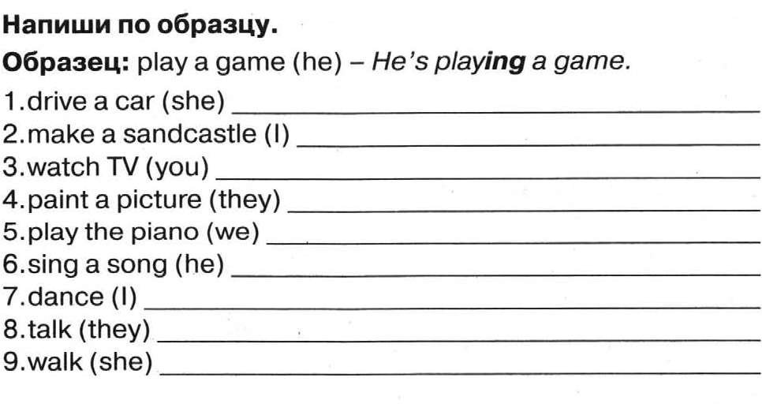

Время консультации: ежедневно с 14 до 17 часов. 8921 521 91 10